Муниципальное общеобразовательное учреждение
Лицей философии планетарного гуманизма
г.о. Самара Красноглинского района

РАЗВИТИЕ УНИВЕРСАЛЬНЫХ УЧЕБНЫХ ДЕЙСТВИЙ (УУД)

ОТКРЫТЫЙ УРОК

УЧИТЕЛЯ МАТЕМАТИКИ
МОУ ЛФПГ
М.Н.КОВШОВОЙ

 | методическая копилка
МОУ | ЛФПГ
Учитель | Ковшова М.Н
ТЕМА УРОКА | Сложение чисел с помощью координатной прямой.
ТИП УРОКА | Изучение нового материала.
ЦЕЛЬ УРОКА | Образовательная. Научиться складывать числа с помощью координатной прямой, понять что значит к числу a прибавить число b, чему равна сумма противоположных чисел.  Развивающая. Развивать познавательный интерес к предмету, внимание, память, культуру математической речи, логическое мышление, умение делать выводы.  Воспитательная. Воспитывать в учащихся веру в себя, настойчивость в достижении цели, самостоятельность, внимание и трудолюбие.
ПЛАНИРУЕМЫЙ РЕЗУЛЬТАТ  ОБУЧЕНИЯ | РАЗВИТИЕ УНИВЕРСАЛЬНЫХ УЧЕБНЫХ ДЕЙСТВИЙ (УУД)  Личностные УУД  - смыслообразование, т.е. установление учащимися связи между целью учебной деятельности и её мотивом, другими словами, между результатом учения и тем, что побуждает деятельность, ради чего она осуществляется;  Регулятивные УУД  - целеполагание как постановка учебной задачи на основе соотнесения того, что уже известно и усвоено учащимся, и того, что еще неизвестно;  - планирование – определение последовательности промежуточных целей с учетом конечного результата; составление плана и последовательности действий;  - прогнозирование – предвосхищение результата;  - контроль в форме сличения способа действия и его результата с заданным эталоном с целью обнаружения отклонений от него;  - оценка – выделение и осознание учащимся того, что уже усвоено и что еще подлежит усвоению, оценивание качества и уровня усвоения;  - волевая саморегуляция как способность к мобилизации сил и энергии; способность к волевому усилию – выбору в ситуации мотивационного конфликта и к преодолению препятствий.  Познавательные УУД  Общеучебные УУД:  - самостоятельное выделение и формулирование познавательной цели;  - поиск и выделение необходимой информации; применение методов информационного поиска, в том числе с помощью компьютерных средств;  - знаково-символические: моделирование- преобразование объекта из чувственной формы в пространственно-графическую или знаково-символическую модель, где выделены существенные характеристики объекта, и преобразование модели с целью выявления общих законов, определяющих данную предметную область;  - умение структурировать знания;  - умение осознанно и произвольно строить речевое высказывание в устной и письменной формах;  - рефлекция способов и условий действия, контроль и оценка процесса и результатов деятельности;  Логические УУД:  - анализ объектов с целью выделения признаков (существенных, несущественных);  - синтез как составление целого из частей, в том числе самостоятельное достраивание, восполнение недостающих компонентов;  - выбор оснований и критериев для сравнения, классификации объектов;  - подведение под понятия, выведение следствий;  - установление причинно-следственных связей;  - построение логической цепи рассуждений;  - выдвижение гипотез и их обоснование.  УУД постановки и решения проблем:  - формулирование проблемы;  - самостоятельное создание способов решения проблем творческого и поискового характера.  Коммуникативные УУД  - планирование учебного сотрудничества с учителем и сверстниками – определение способов взаимодействия;  - постановка вопросов – инициативное сотрудничество в изучении новой темы, поиске и сборе информации;  - умение с достаточной полнотой и точностью выражать свои мысли в соответствии с задачами и условиями коммуникации;  - владение монологической и диалогической формами речи в соответствии с грамматическими и синтаксическими нормами родного языка.
ОБОРУДОВАНИЕ | - Интерактивная доска;  - Стилус – инструмент для работы с интерактивной доской;  - Презентация «Сложение чисел с помощью координатной прямой», созданная при помощи программ:  - mimioStudio,  - Microsoft PowerPoint,  - Windows Movie Maker;  - Раздаточный материал:  - разлинованные листы с изображениями координатных прямых (для каждого ученика);  - подписанный разлинованный лист с изображениями координатных прямых для самостоятельной работы (для каждого ученика).
ПЛАН УРОКА
  № п/п | Этап урока | Время | Задачи этапа
  1. | Организационный момент | 2 мин. | Проверка готовности к уроку.  Сообщение темы урока, постановка цели урока, сообщение этапов урока.
  2. | Истор | ческая справка | 2 мин.
  Познакомить с историей возникновения отрицательных чисел.3. | Актуализация и проверка опорных знаний | 7 мин. | Актуализировать опорные знания учащихся по теме «Положительные и отрицательные числа».
  4. | Изучение и проверка усвоения нового материала | 26 мин. | Научиться складывать числа с помощью координатной прямой, понять что значит к числу a прибавить число b, чему равна сумма противоположных чисел.  Развивать познавательный интерес к предмету, внимание, память, культуру математической речи, логическое мышление, умение делать выводы.  Воспитывать в учащихся веру в себя, настойчивость в достижении цели, самостоятельность, внимание и трудолюбие.
  5. | Итог урока | 3 мин. | Оценка деятельности учащихся. Степень достижения поставленной цели.
  6. | Домашнее задание | 2 мин. | Инструктаж по домашнему заданию.
Требования к уровню подготовки учащихся | Учащиеся должны:  знать  - определения: положительных и отрицательных чисел; координатной прямой, координаты точки;  - определение противоположных чисел, целых чисел;  - определение и обозначение модуля числа;  - правила сравнения чисел;  - сравнивать числа и записывать результат в виде неравенства;  уметь  - определять координаты точек на числовой прямой и изображать точки на прямой с заданными координатами;  - находить число, противоположное данному;  - находить модули чисел, значения выражений, содержащих модули чисел; числа, имеющие одинаковый модуль;  - отмечать на координатной прямой точки с заданными координатами;  - распознавать точки с противоположными координатами;  - перемещать точки по координатной прямой в указанном направлении и находить координаты полученных точек;  - сравнивать числа.
ХОД УРОКА | Перед началом урока каждый ученик получает раздаточный материал к уроку:  - разлинованные листы с изображениями координатных прямых;  - подписанный разлинованный лист с изображениями координатных прямых для самостоятельной работы.
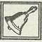 | 1. Организационный момент  Приветствие.  Проверка готовности к уроку.  Объявление темы, постановка цели и планирование этапов урока:  Учитель объявляет тему урока и предлагает проанализировать её составляющие.  РАЗВИТИЕ УУД НА ДАННОМ ЭТАПЕ УРОКА  Личностные УУД  - смыслообразование (установление учащимися связи между целью учебной деятельности и ее мотивом), другими словами, между результатом учения и тем, что побуждает деятельность, ради чего она осуществляется.  Регулятивные УУД  - целеполагание как постановка учебной задачи на основе соотнесения того, что уже известно и усвоено учащимся, и того, что еще неизвестно;  - обучение планированию – определению последовательности промежуточных целей с учетом конечного результата; составление плана и последовательности действий;  Познавательные УУД  - умение структурировать знания;  - анализ объектов с целью выделения признаков (существенных, несущественных);  - синтез как составление целого из частей  - построение логической цепи рассуждений;  - умение осознанно и произвольно строить речевое высказывание в устной форме;  - самостоятельное выделение и формулирование познавательной цели;  - формулирование проблемы.  Учащиеся в ходе анализа раскладывают тему урока на составные части, вспоминают всё, что они знают о каждой из них и определяют, каких знаний им ещё не хватает для изучения данной темы. Они должны понять степень своей готовности к изучению темы, сформулировать проблему и познавательную цель.  В ходе анализа отмечают, что:  ЗНАЮТ:  - натуральные числа, целые числа, дроби;  - что такое координатная прямая.  УМЕЮТ:  - складывать натуральные числа и дроби;  - отмечать числа на координатной прямой.  НЕ УМЕЮТ:  - складывать отрицательные числа и числа с разными знаками;  - складывать числа с помощью координатной прямой.  Формулируют цель урока на основании выявленной проблемы.  Ообобщает и дополняет высказывания учащихся (демонстрируется первый слайд).  Чтобы успешно справиться с поставленными задачами, я предлагаю действовать в соответствии с планом:  - Повторим и проверим теоретические знания по теме «Положительные и отрицательные числа».  - Научимся складывать числа с помощью координатной прямой и проверим усвоение нового материала. Изучение нового материала будем проводить небольшими блоками, каждый из которых завершается самостоятельной работой. На этом этапе мы будем работать с интерактивной доской и распечатками, которые есть у каждого из вас.  - Если хорошо поработаем, то у нас будет время, чтобы полезно поиграть.  Помогать нам будет известный сказочный путешественник Колобок.  Итак, начнём.
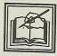 | 2. Историческая справка  Учитель: С какими числами мы недавно познакомились?  Ученики: С отрицательными.  Учитель: Правильно, а сегодня мы узнаем историю отрицательных чисел.  Историческую справку к уроку готовит ученик в программе Microsoft PowerPoint.  РАЗВИТИЕ УУД В ПРОЦЕССЕ ПОДГОТОВКИ ИСТОРИЧЕСКОЙ СПРАВКИ  Регулятивные УУД  - волевая саморегуляция как способность к мобилизации сил и энергии; способность к волевому усилию.  Познавательные УУД  - поиск и выделение необходимой информации; применение методов информационного поиска, в том числе с помощью компьютерных средств;  - умение структурировать знания;  - умение осознанно и произвольно строить речевое высказывание в устной и письменной формах;  - рефлекция способов и условий действия, контроль и оценка процесса и результатов деятельности;  - построение логической цепи рассуждений;  - самостоятельное создание способов решения проблем творческого и поискового характера.  Коммуникативные УУД  - планирование учебного сотрудничества с учителем и сверстниками – определение способов взаимодействия;  - умение с достаточной полнотой и точностью выражать свои мысли в соответствии с задачами и условиями коммуникации;  - владение монологической и диалогической формами речи в соответствии с грамматическими и синтаксическими нормами родного языка.  Презентация Microsoft PowerPoint при подготовке к уроку записывается учителем вместе с учеником в формате видео с помощью mimioРекордера и обрабатывается в программе Windows Movie Maker. Готовый видео файл импортируется в презентацию mimioStudio.  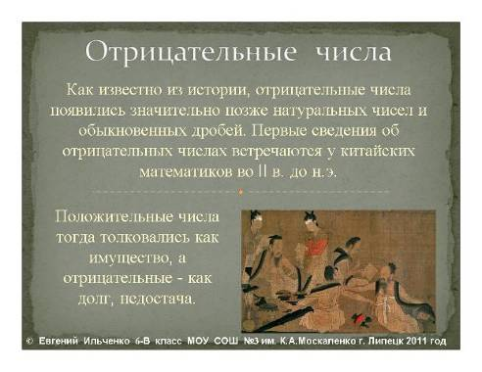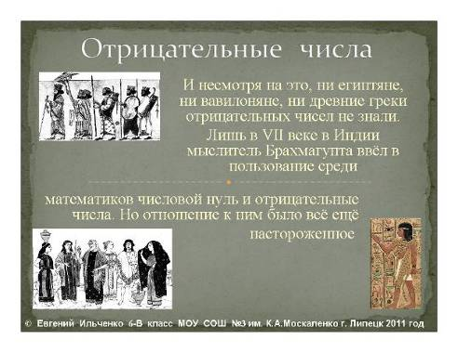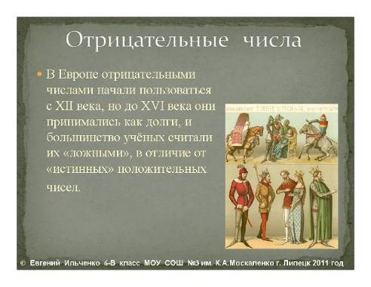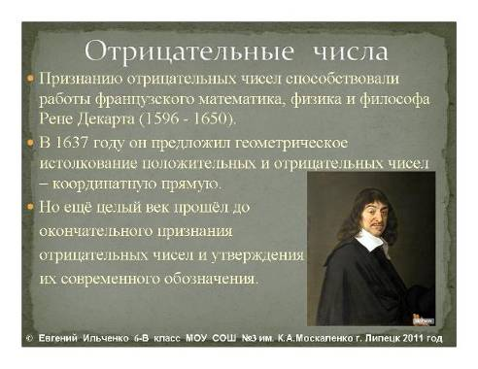  Учитель: Итак, отрицательные числа люди знали ещё в древнем Китае, но прошли многие века прежде, чем их начали широко использовать. Координатную прямую, как обоснование геометрического смысла отрицательных чисел, предложил французский математик Рене Декарт. А сейчас вспомним:
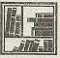 | 3. Актуализация опорных знаний  РАЗВИТИЕ УУД ВО ВРЕМЯ ПОВТОРЕНИЯ  Личностные УУД  - смыслообразование, т.е. установление учащимися связи между результатом учения и тем, что побуждает деятельность, ради чего она осуществляется.  Регулятивные УУД  - волевая саморегуляция как способность к мобилизации сил и энергии; способность к волевому усилию – выбору в ситуации мотивационного конфликта и к преодолению препятствий.  Познавательные УУД  - умение структурировать знания;  - умение осознанно и произвольно строить речевое высказывание в устной форме;  - рефлекция способов и условий действия, контроль и оценка процесса и результатов деятельности;  Коммуникативные УУД  - умение с достаточной полнотой и точностью выражать свои мысли в соответствии с задачами и условиями коммуникации;  - владение монологической и диалогической формами речи в соответствии с грамматическими и синтаксическими нормами родного языка.  Фронтальный опрос  Какая прямая называется координатной?  Какие числа мы называем отрицательными?  Что такое модуль числа?  Может ли модуль быть отрицательным числом?  Какие числа называются противоположными?  Какие числа мы называем натуральными?  Какие числа называются целыми?  Как сравнить два положительных числа?  Как сравнить два отрицательных числа?  Как сравнить два числа с разными знаками?  Проведём БЛИЦ-опрос. Ответим на вопрос «Верно ли утверждение?»  В листах для самостоятельной работы будем ставить напротив номера утверждения «+», если утверждение верное и «-», если утверждение неверное.
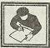  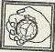 | 4. Изучение и проверка усвоения нового материала  Работа с интерактивной доской и распечатками. Индивидуальный опрос. Самостоятельная работа.  РАЗВИТИЕ УУД ВО ВРЕМЯ ИЗУЧЕНИЯ НОВОЙ ТЕМЫ  Личностные УУД  - смыслообразование, т.е. установление учащимися связи между целью учебной деятельности и ее мотивом.  Регулятивные УУД  - целеполагание как постановка учебной задачи на основе соотнесения того, что уже известно и усвоено учащимся, и того, что еще неизвестно;  - прогнозирование – предвосхищение результата;  - оценка – выделение и осознание учащимся того, что уже усвоено и что еще подлежит усвоению, оценивание качества и уровня усвоения;  - волевая саморегуляция как способность к мобилизации сил и энергии; способность к волевому усилию – выбору в ситуации мотивационного конфликта и к преодолению препятствий.  Познавательные УУД  - знаково-символические: моделирование- преобразование объекта из чувственной формы в пространственно-графическую или знаково-символическую модель, где выделены существенные характеристики объекта, и преобразование модели с целью выявления общих законов, определяющих данную предметную область;  - умение структурировать знания;  - умение осознанно и произвольно строить речевое высказывание в устной и письменной формах;  - анализ объектов с целью выделения признаков (существенных, несущественных);  - установление причинно-следственных связей;  - построение логической цепи рассуждений;  - выдвижение гипотез и их обоснование.  - самостоятельное создание способов решения проблем творческого и поискового характера.  Коммуникативные УУД  - планирование учебного сотрудничества с учителем и сверстниками – определение способов взаимодействия;  - постановка вопросов – инициативное сотрудничество в изучении новой темы;  - умение с достаточной полнотой и точностью выражать свои мысли в соответствии с задачами и условиями коммуникации;  - владение монологической и диалогической формами речи в соответствии с грамматическими и синтаксическими нормами родного языка.  Ответьте на вопрос: «Соответствует ли температура погоде?»  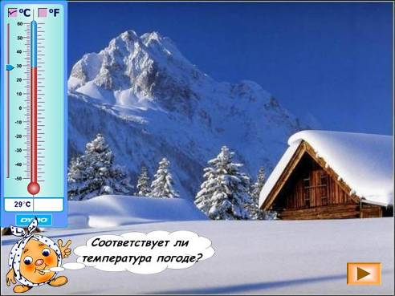  Ученики анализируют картинку, исправляют показания интерактивного термометра и отмечают, что мороз выражается отрицательными числами.  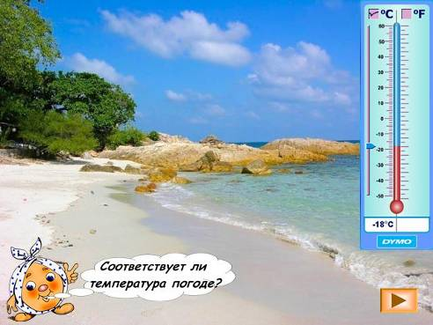  Ученики анализируют картинку, исправляют показания интерактивного термометра и отмечают, что тепло выражается положительными числами.  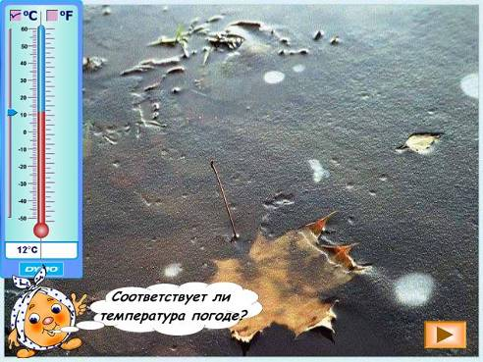  Учитель помогает:  - увидеть, что лёд непрочный, рыхлый и тонкий, подо льдом видны пузырьки воздуха;  - вспомнить при какой температуре замерзает вода;  - прийти к выводу, что термометр должен показывать 0⁰С.  Ученики исправляют показания интерактивного термометра и вспоминают, что 0 – не положительное и не отрицательное число.  Учитель:  Может ли термометр служить моделью координатной прямой?  Как его нужно расположить?  С какой стороны от нуля на координатной прямой будет «минус и мороз», а с какой – «плюс и тепло»?  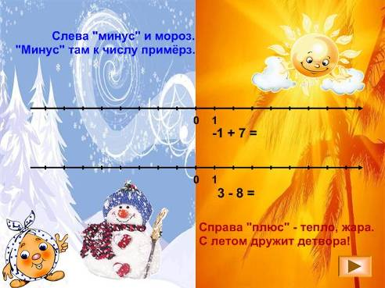  Учитель объясняет как складывать числа с помощью координатной прямой, выполняя записи на интерактивной доске, а затем демонстрирует видео ролик. Формулирует правило:  Прибавить к числу a число b – значит изменить число a на b единиц.  Следующие задачи решим у доски, полностью оформляя ход решения (вызванный ученик на интерактивной доске, остальные на распечатках).  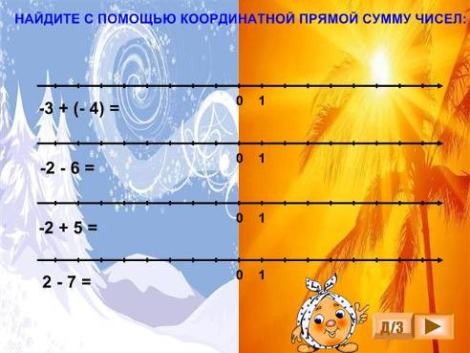  В течение всего урока обращать особое внимание на культуру математической речи, логическое построение рассуждений и осознанное воспроизведение изученного материала.  Ученики отвечают на вопросы:  Как изменится число, если к нему прибавить положительное число?  Как изменится число, если к нему прибавить отрицательное число?  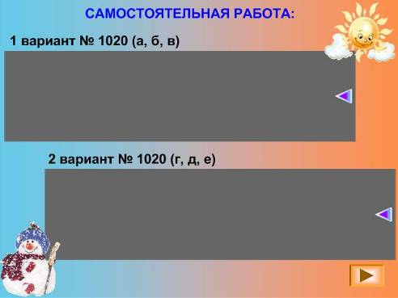  РАЗВИТИЕ УУД ВО ВРЕМЯ САМОСТОЯТЕЛЬНЫХ РАБОТ  Регулятивные УУД  - планирование – определение последовательности промежуточных целей с учетом конечного результата; составление плана и последовательности действий;  - прогнозирование – предвосхищение результата;  - контроль в форме сличения способа действия и его результата с заданным эталоном с целью обнаружения отклонений от него;  - оценка – оценивание качества и уровня усвоения;  - волевая саморегуляция как способность к мобилизации сил и энергии.  Познавательные УУД  - рефлекция способов и условий действия, контроль и оценка процесса и результатов деятельности;  - построение логической цепи рассуждений;  Коммуникативные УУД  - планирование учебного сотрудничества с учителем и сверстниками – определение способов взаимодействия;  - постановка вопросов – инициативное сотрудничество в изучении новой темы (при работе консультант – консультируемый);  - умение с достаточной полнотой и точностью выражать свои мысли в соответствии с задачами и условиями коммуникации;  - владение монологической и диалогической формами речи в соответствии с грамматическими и синтаксическими нормами родного языка.  Ученики, первые успешно справившиеся с заданиями, помогают своим одноклассникам в качестве консультантов.  После выполнения самостоятельной работы учитель открывает шторки над решениями, а ученики обмениваются листами и выполняют взаимопроверку.  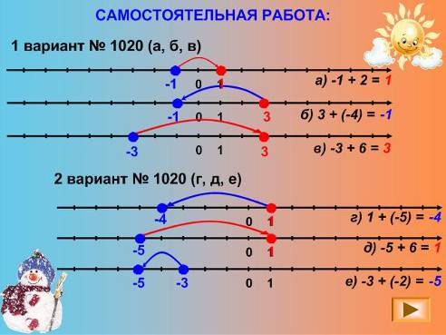  Учитель узнаёт о наличии ошибок и в ходе дальнейшей работы уделяет особое внимание ученикам, их допустившим.  Учитель:  Следующие задания выполним устно:  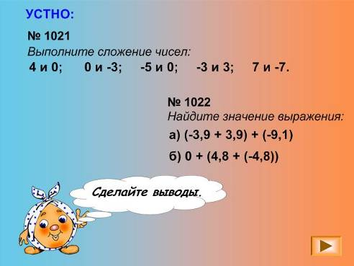  Ученики делают выводы, отвечая на вопросы:  Что происходит с числом, если к нему прибавить нуль?  Чему равна сумма противоположных чисел?  Учитель:  Выполним сложение чисел с помощью координатной прямой.  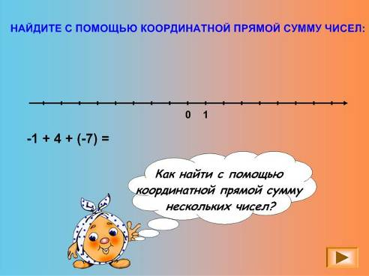  Ученики выясняют, что сначала нужно выполнить сложение первых двух чисел, затем прибавить к полученному результату третье число.  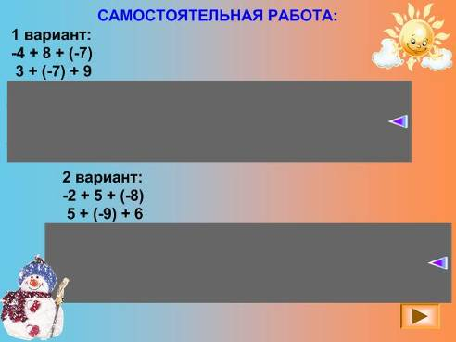  Во время написания самостоятельной работы учитель контролирует учеников, допустивших ошибки в первых самостоятельных вычислениях.  Ученики, первые успешно справившиеся с заданиями, помогают своим одноклассникам в качестве консультантов.  После выполнения самостоятельной работы учитель открывает шторки над решениями, а ученики обмениваются листами и выполняют взаимопроверку. 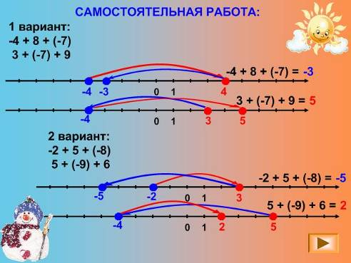  Учитель узнаёт о наличии ошибок и предлагает учащимся оценить свои работы по следующим критериям:  без ошибок – оценка «5»;  1 – 2 ошибки – оценка «4»;  3 ошибки – приглашение на дополнительное занятие (за самостоятельные работы во время изучения новой темы выставляются только оценки «4» и «5»).  Учитель предлагает сдать листы с самостоятельными работами.  .  Интерактивная игра Колобок на линейке.
 | 5. Итог урока  подводят учащиеся, отвечая на предложенные вопросы.  РАЗВИТИЕ УУД ВО ВРЕМЯ ПОДВЕДЕНИЯ ИТОГОВ  Личностные УУД  - действие смыслообразования, установление учащимися связи между целью учебной деятельности и ее мотивом.  Регулятивные УУД  - волевая саморегуляция как способность к мобилизации сил и энергии.  Познавательные УУД  - поиск и выделение необходимой информации;  - умение структурировать знания;  - умение осознанно и произвольно строить речевое высказывание в устной и письменной формах;  - анализ объектов с целью выделения признаков (существенных, несущественных);  - синтез как составление целого из частей,;  - построение логической цепи рассуждений;  Коммуникативные УУД  - умение с достаточной полнотой и точностью выражать свои мысли в соответствии с задачами и условиями коммуникации;  - владение монологической и диалогической формами речи в соответствии с грамматическими и синтаксическими нормами родного языка.  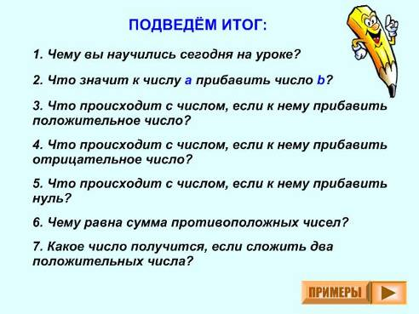  8. Какое число получится, если сложить два отрицательных числа?  9. Какое число получится, если сложить два числа с разными знаками?  На последние два вопроса учащиеся отвечают, рассматривая примеры, решённые на уроке.  Учитель: на ближайших уроках вы узнаете, от чего зависит знак суммы положительного и отрицательного чисел.  Оценка работы на уроке. Оценивается работа в течение всего урока (устные ответы, блиц-опрос, самостоятельные работы, ответы у доски и активность). Анализ самостоятельной работы – на следующем уроке.
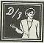 | 6. Домашнее задание  Для этого предлагаются № 1039 и одна из карточек:  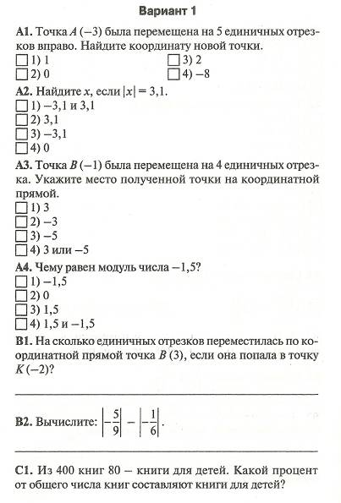  С2. Найдите сумму всех целых чисел от –30 до 25.  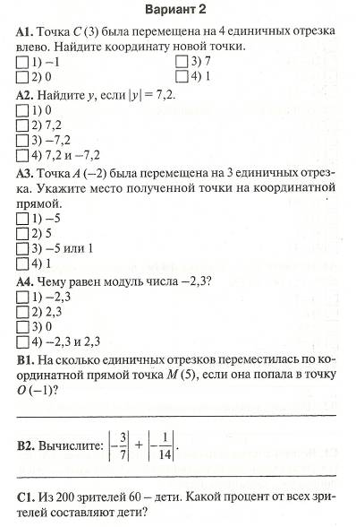  С2. Найдите сумму всех целых чисел от –55 до 50.
ПРИЛОЖЕНИЕ1 | Презентация «Сложение чисел с помощью координатной прямой», созданная при помощи программ:  - mimioStudio,  - Microsoft PowerPoint,  - Windows Movie Maker;  Раздаточный материал:  - разлинованные листы с изображениями координатных прямых (для каждого ученика);  - подписанный разлинованный лист с изображениями координатных прямых для самостоятельной работы (для каждого ученика).

